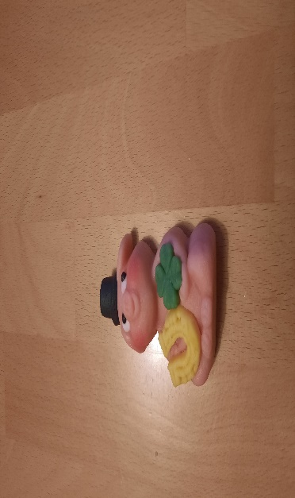
2. Auricher Neujahrsmarathon

Frank Olin

Platz : 2

AK: M 55

Strecke: 44 Km

Zeit: 5:14:58

Holger Sigl, Aurich,01.01.2023

